|  |  |  |
| --- | --- | --- |
| 아진블랙 | **문서번호 : ELEC-MOD-DS-003** | **문서 버전 :** 1.0 |
| 개발 설계서 | **페이지 :** 1 /11 |

|  |  |
| --- | --- |
| |  | | --- | | **“ELEC-MOD“개발 설계서** | |
| **Copyrightⓒ 아진산업(주) 선행기술연구소**  사전승인 없이 본 내용의 전부 또는 일부에 대한  복사, 전재, 배포, 사용을 금합니다. |

|  |  |  |  |  |  |
| --- | --- | --- | --- | --- | --- |
| 상태(STATUS) | ☑ 작성 중 / □ 작성완료 / □ 검토 중 / □ 배포완료 / □ 재 작성 | | | | |
| 제정일자  (INITIAL DATE)  2019-05-10 | 개정번호  (REVISION)  **V1.0** |  | 작성(PRE) | 검토(CHK) | 승인(APP) |
| 성명  (NAME) | 엄태정 |  |  |
| 작성부서  (ESTABLISHED BY)  선행연구팀 | 참고문서  (REFERENCE)  N/A | 서명  (SIGN) |  |  |  |
| 일자  (DATE) | 2019.05.10 |  |  |

**제/개정 이력**

|  |  |  |  |  |  |
| --- | --- | --- | --- | --- | --- |
| 개정번호 | 제/개정일 | 주요 개정 내용 | 작성 | 검토 | 비고 |
| 1.0 | 2020.10.27 | 초안 작성 | 이채현 |  |  |
|  |  |  |  |  |  |
|  |  |  |  |  |  |
|  |  |  |  |  |  |
|  |  |  |  |  |  |
|  |  |  |  |  |  |
|  |  |  |  |  |  |
|  |  |  |  |  |  |
|  |  |  |  |  |  |
|  |  |  |  |  |  |
|  |  |  |  |  |  |
|  |  |  |  |  |  |
|  |  |  |  |  |  |
|  |  |  |  |  |  |
|  |  |  |  |  |  |
|  |  |  |  |  |  |
|  |  |  |  |  |  |
|  |  |  |  |  |  |
|  |  |  |  |  |  |
|  |  |  |  |  |  |

**목차**

**1.** **영상의 물체 움직임 감지 알고리듬 개요** 4

**1.1** **목적** 4

**1.2** **내용** 4

**1.3** **알고리듬 개요** 4

**2.** **요구사항** 5

**3.** **알고리듬 설계** 5

**3.1** **환경 확인 프로세스 순서도** 5

**3.2** **MOD 알고리듬 순서도** 7

**3.3** **함수 인터페이스 설계** 8

1. **딥러닝 시맨틱 영상 분할 네트워크를 이용한 레이블링 툴 제작 개요**
   1. **목적**

Semantic segmentation 기반의 딥러닝을 사용하여 객체의 위치와 레이블을 반자동으로 입력해주는 툴 제작.

* 1. **내용**

|  |  |
| --- | --- |
| **항목** | **내용** |
| 기간 | ★ |
| 수행 내용 | 원본 영상에서 딥러닝을 사용하여 객체의 위치와 레이블을 인식한 후 잘못 인식한 부분을 수정할 수 있는 툴을 제작 |

* 1. **알고리듬 개요**

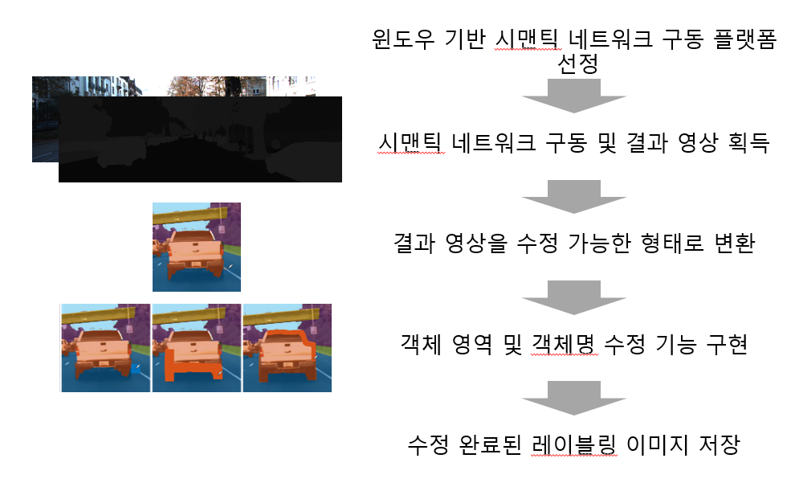

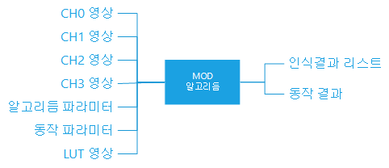

**< MOD 알고리듬 입출력 정의 >**

1. **요구사항**

내부 협의 내용에 따라 아래와 같이 요구사항을 정의한다.

|  |  |  |  |  |
| --- | --- | --- | --- | --- |
| **ND ID** | **담당자** | **요구사항** | **최종수정일** | **2019.04.09** |
| **확정여부** | **비고** |
| ND-MD-02 | 엄태정DR | 저사양 - 고사양 플랫폼을 세부 기능 적용에 따라 적응적으로 대응 가능해야 한다. |  |  |
| ND-MD-03 | 엄태정DR | 메모리 누수가 없어야 한다. |  |  |
| ND-MD-04 | 엄태정DR | 측방 및 후방의 움직이는 물체를 검출해야 한다. |  |  |
| ND-MD-05 | 엄태정DR | 검출 범위는 영상의 지평선 기준 절반 아래로 한다. |  |  |
| ND-MD-06 | 엄태정DR | 지면에 위치한 물체를 검출해야 한다. |  |  |
| ND-MD-07 | 엄태정DR | 그림자는 검출대상에서 제외되어야 한다. |  |  |
| ND-MD-09 | 엄태정DR | 차량 방향으로 접근하는 물체 또는 나란히 움직이는 물체에 한정하여 경고해야 한다. |  |  |
| ND-MD-10 | 엄태정DR | 움직임 물체 인식률은 ★% 이상이어야 한다. |  |  |
| ND-MD-11 | 엄태정DR | 움직임 물체 오인식률은 ★% 이하여야 한다. |  |  |
| ND-MD-12 | 엄태정DR | 초당 처리할 수 있는 프레임은 ★ FPS 이상이어야 한다. |  | don't care |
| ND-MD-13 | 엄태정DR | 동작 가능한 최소 조명 조건을 lx로 확인하여 제공하여야 한다. |  |  |
| ND-MD-14 | 엄태정DR | ★ 범위 내 속력에서 동작 가능해야 한다. |  |  |
| ND-MD-15 | 엄태정DR | 주행 시작 후 ★초 동안 동작 가능해야 한다. |  |  |
| ND-MD-16 | 엄태정DR | 전체 탑뷰 영역을 ★ 물체의 존재 여부를 출력해야 한다. |  |  |
| ND-MD-17 | 엄태정DR | 악천후 기상조건에 강인해야 한다. | 추후고려 |  |
| ND-MD-18 | 엄태정DR | 사람 및 차량을 인식 가능해야 한다. | 추후고려 | add-on 고려 설계 |
| ND-MD-19 | 엄태정DR | 인식된 대상의 추적이 가능해야 한다. | 추후고려 | add-on 고려 설계 |
| ND-MD-20 | 엄태정DR | 선택에 따라 탑뷰 혹은 원본 영상 상에서 동작할 수 있어야 한다. |  |  |
| ND-MD-21 | 엄태정DR | 검출된 물체 정보를 출력해야 한다. |  |  |
| ND-MD-22 | 엄태정DR | 알고리듬의 동작 결과를 출력해야 한다. |  |  |

1. **알고리듬 설계**
   1. **MOD 동작 환경 확인 프로세스 순서도**



**< MOD 동작 환경 확인 프로세스 순서도 >**

* 1. **MOD 알고리듬 순서도**



**< MOD 알고리듬 순서도 >**

* 1. **함수 인터페이스 설계**

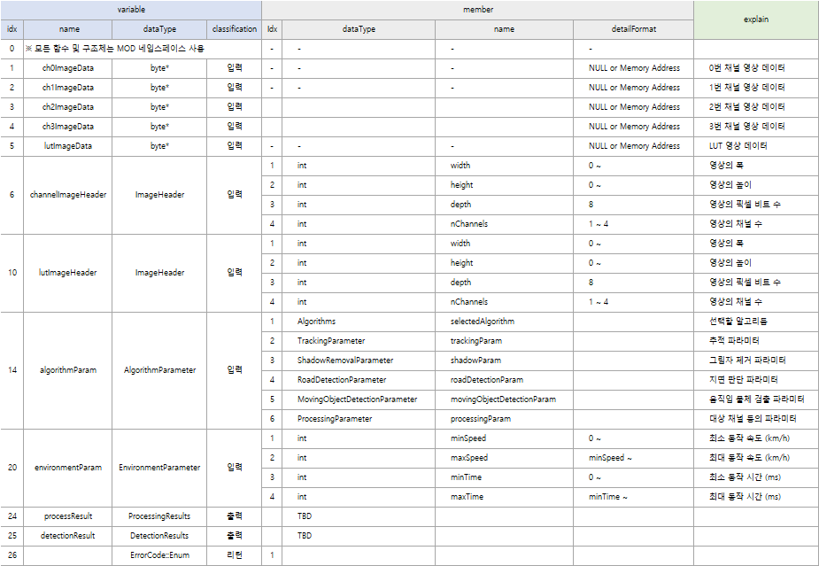

**< MOD 알고리듬 함수 >**

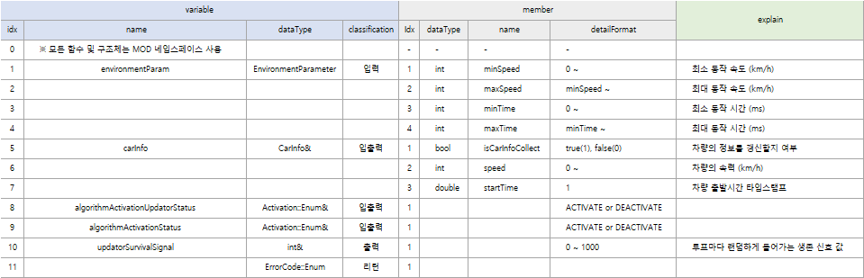

**< MOD 동작 환경 확인 프로세스 >**

영상의 물체 움직임 감지 알고리듬은 크게 MOD 동작 환경 확인 프로세스와 MOD 알고리듬 함수로 구성된다. MOD 동작 환경 확인 프로세스는 시스템이 동작되면 자동으로 수행되는 프로세스로 동작 파라미터가 입력될때까지 대기하다가 MOD 알고리듬의 입력으로 동작 파라미터가 쓰여지면 해당 파라미터의 값에 따라 차량의 정보를 획득하여 MOD 알고리듬이 동작 가능한 환경인지 체크하는 프로세스이다. MOD 알고리듬은 지정된 영상 및 채널에서 지정된 영역 내에 움직임 물체가 있는지 확인하여 경고해주는 알고리듬으로 동작 영상, 환경, 세부 알고리듬 등은 알고리듬 입력으로 구성되고 알고리듬 출력으로 내부 알고리듬 진단 데이터와 검출 결과 정보를 담고 있는 구조체로 구성된다.

각각의 구조체에 대한 인터페이스 설계는 다음과 같다:

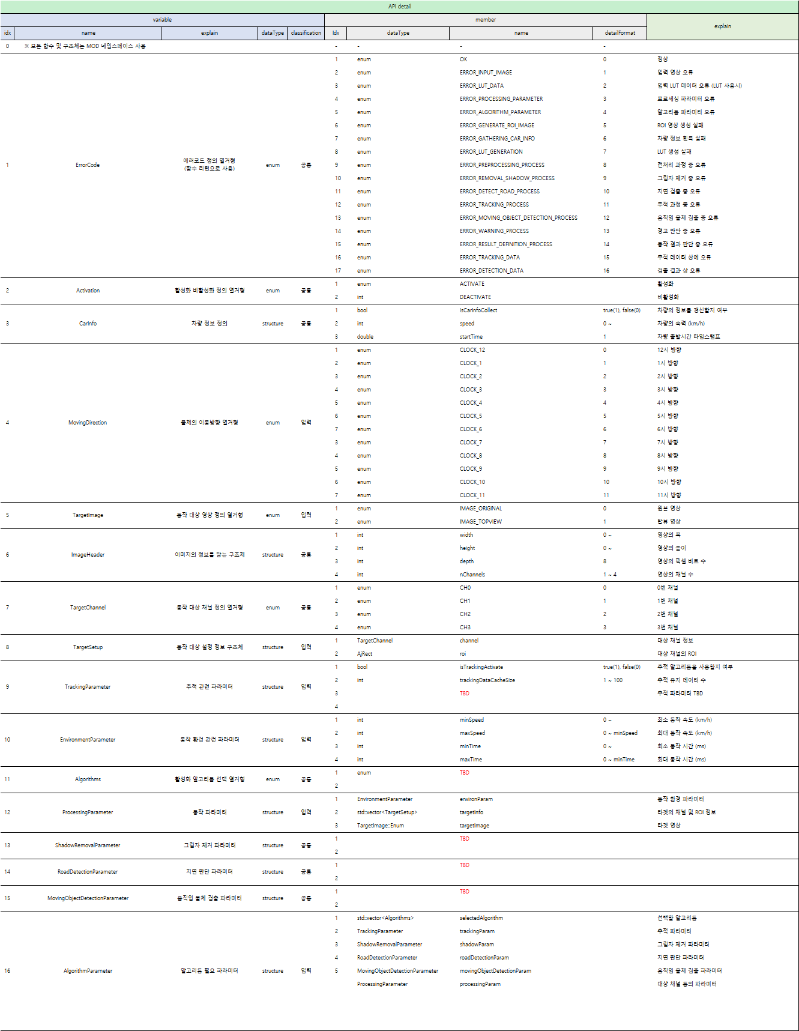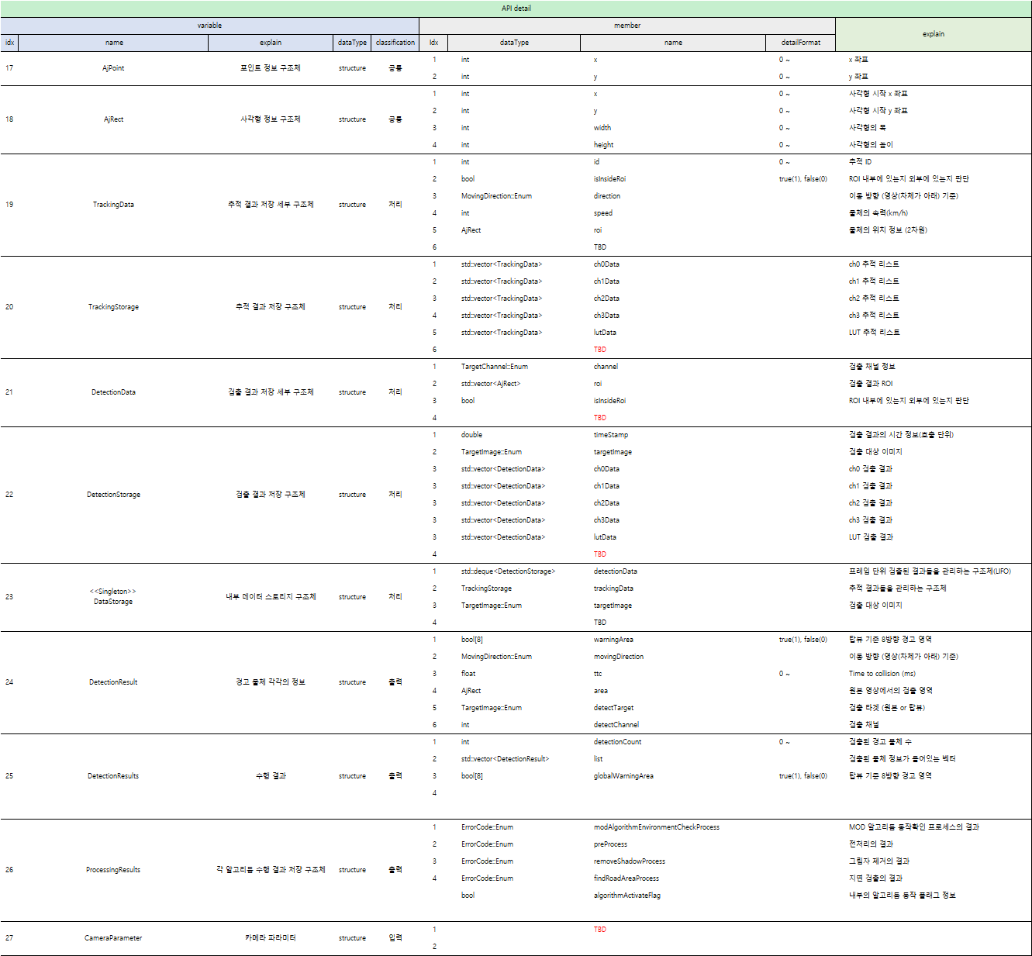

**< 공용 구조체 >**